1.利用扩展Euclidean算法计算下列的乘法逆：

(1) ${17}^{-1}mod101$

解：

进行欧几里得算法：

$$101=5×17+16$$

$$17=1×16+1$$

$$16=16×1+0$$

求解其逆元：

$$1=17-1×16=17-\left(101-5×17\right) \\ =6×17+101$$

可见逆元为6。

(2) ${357}^{-1}mod1234$

解：

进行欧几里得算法：

$$1234=3×357+163 \\ 357=2×163+31 \\ 163=5×31+8 \\ 31=3×8+7 \\ 8=1×7+1 \\ 7=7×1+0$$

求解其逆元：

$$1=8-1×7 \\ =8-1×\left(31-3×8\right) \\ =4×8-31 \\ =4×\left(163-5×31\right)-31 \\ =4×163-21×\left(357-2×163\right) \\ =4×\left(1234-3×357\right)-21×\left(357-2×163\right) \\ =4×1234-33×357+42×\left(1234-3×357\right) \\ =46×1234-159×357$$

可见逆元为-159。

(3)计算gcd(57,93)，并找出整数s和t，使得57s+93t=gcd(57,93)

解：

$$\gcd\left(57,93\right)=3$$

则问题转化为：

$$19s+31t=1$$

下求19模31时的乘法逆元。

进行欧几里得算法：

$$31=1×19+12 \\ 19=1×12+7 \\ 12=1×7+5 \\ 7=1×5+2 \\ 5=2×2+1 \\ 2=2×1$$

求解其逆元：

$$1=5-2×2 \\ =12-1×7-2×\left(7-1×5\right) \\ =12-3×7+2×\left(12-7\right) \\ =3×12-5×7 \\ =3×\left(31-19\right)-5×\left(19-\left(31-19\right)\right) \\ =8×31-13×19$$

故s=-13，t=8。

(4)求解下列同余方程组

X≡12(mod25)

X≡9(mod26)

X≡23(mod27)

解：

式子的一般形式如下：

$$\left\{\begin{aligned}X≡R_{1} (mod m_{1}) \\ X≡R_{2} (mod m_{2}) \\ X≡R_{3} (mod m_{3})\end{aligned}\right.$$

定义如下参数：

余数 $R_{i}$： $R_{1}=12,{ R}_{2}=9,{ R}_{3}=23$。

模，亦即除数 $m_{i}$：例中 $m_{1}=25, { m}_{2}=26,{ m}_{3}=27$。

模的最小公倍数为G： $G=[m1,m2,m3]$。

衍数（局部公倍数） $Y_{i}$： $Y_{1}=m_{2}m_{3}, { Y}_{2}=m_{1}m_{3},{ Y}_{3}=m_{1}m_{2}$。

乘率 $C_{i}$ 由此式定义： $Y_{i}C_{i} mod m_{i}=1$。

下利用“大衍求一术”求解，先求衍数：

$$Y_{1}=26×27$$

寻找 $Y_{1}$ 模25时的乘法逆元，称为乘率 $C_{1}$：

$$702C_{1} mod 25=1$$

$$C_{1}=13$$

同理可求得 $n_{2},n_{3}$ 对应的衍数和乘法逆元：

表 1 参数表

|  |  |  |
| --- | --- | --- |
| $n_{i}$ | $$Y_{i}$$ | $$C_{i}$$ |
| $$n_{1}$$ | 702 | 13 |
| $$n_{2}$$ | 675 | 25 |
| $$n_{3}$$ | 650 | 14 |

25，26，27的最小公倍数 $G=25×26×27=17550$

$$x=\left(12Y_{1}C_{1}+9Y_{2}C_{2}+23Y_{3}C_{3}\right) mod G=14387$$

2.建立一个SSL会话，如图1。结合服务器到客户端的认证，但是没有客户端到服务器的认证。设客户端（Alice）准备使用信用卡从服务器（Bob公司）购买一些东西。图1协议被用来派生密钥K1和K2，这两个密钥将被用来加密和认证Alice的信用卡号以保证SSL会话的安全（当卡号被发送给Bob公司时）。简明地讨论下面几点关于SSL的问题：

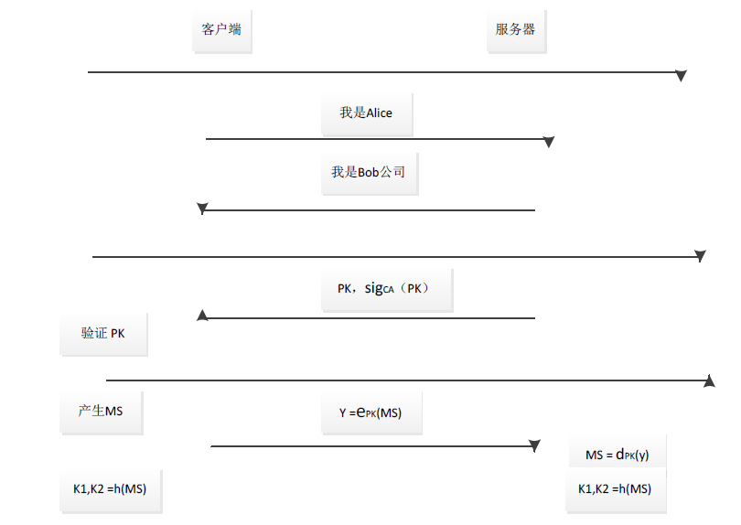

图 1

（a）为什么需要Alice的Web浏览器认证Bob的公钥？

答：

该认证为单向认证，用户需要确定服务器端的合法性，即该平台并非虚假网站，在日常使用中我们也可以看到，一些网页有这样的认证信息，其实http后带s的网页是受SSL协议保护的，数字证书中也存放有题目所说的公钥，而数字证书进一步保障了公钥的合法。

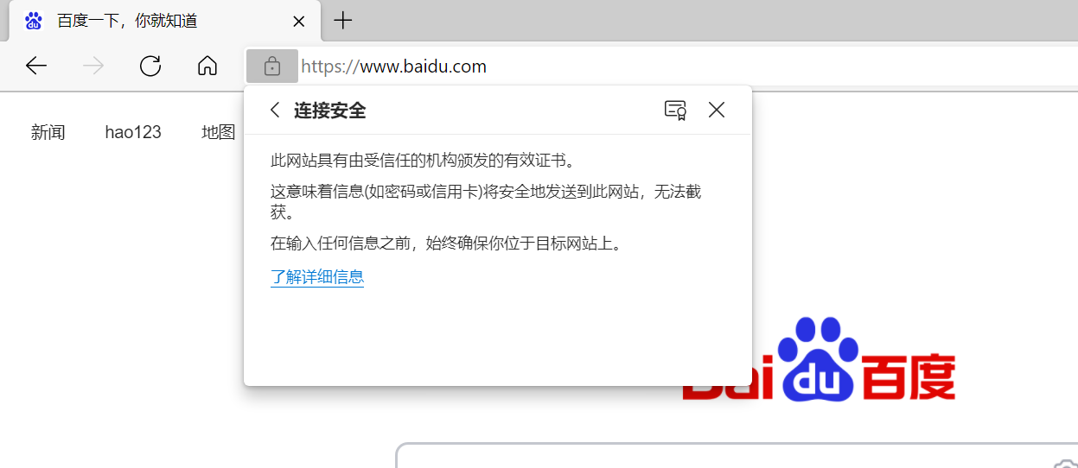

（b）在这个版本的协议中，Bob没有办法建立阶段认证Alice，这对Bob来说有问题

吗？为什么？

答：

没有问题。在该场景下Alice合法与否对Bob其实影响不大，不论是谁来购买对Bob来说都是一样的，但对Alice则涉及财产安全问题。

（c）密钥k1和k2从一个由Alice提供的随机数MS派生出来，为什么随机数是由Alice生成而不是Bob公司？这种方法产生密钥K1和K2有潜在安全威胁吗？

答：

首先Alice收到了Bob的公钥，可以用该公钥对自己产生的随机数加密，Bob再用自己的私钥解密，保障了只有Bob能收到Alice的随机数。这种情境下，若无意外，Alice不会将此随机数发送给他人，而由Bob产生随机数，无法保障随机数仅有Alice知道。

这样产生K1和K2可能涉及真随机与伪随机数的问题，计算机所产生的随机数多为伪随机，易被寻找到规律而破解。另外也无法保障Bob不会将随机数泄露给他人。

3.说说你对信息安全的理解。

答：

信息安全